2. СРЕДНЕКВАДРАТИЧНОЕ ПРИБЛИЖЕНИЕ
При интерполировании функции строят некоторую новую функцию, совпадающую с заданной в фиксированных узлах. В ряде случаев целесообразно приближать функции не по точкам, а в среднем, например, когда необходимо иметь аналитическую зависимость для широкого диапазона значений аргумента, а не только в окрестности некоторого узла, или когда значения функции в узлах определены неточно.
Пусть имеется множество функций 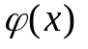, принадлжащих линейному пространству функций. Под близостью в среднем интерполируемой и интерполирующей функций будем понимать результат оценки интеграла
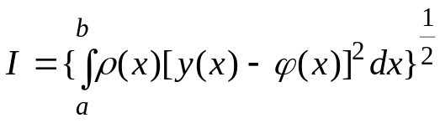 , (2.1)
где 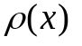 - весовая функция.
Такое приближение называют среднеквадратичным. Можно рассмотреть две задачи:
1 - подобрать функцию так, чтобы выполнялось неравенство
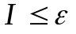 ; (2.2)
2 - найти наилучшее приближение, т.е. такую функцию 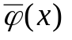 , чтобы было справедливым соотношение
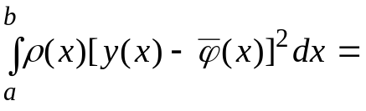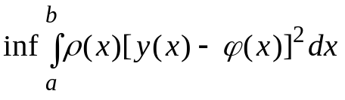 . (2.3)
Далее займемся отысканием наилучшего приближения.
Разложим функцию по системе линейно независимых функций 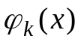:
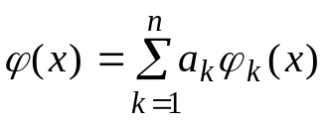 . (2.4)
Доказано, что в любом линейно нормированном пространстве при линейной аппроксимации вида (2.4) наилучшее приближение существует, хотя оно может быть не единственным.
В дальнейшем для сокращения записи будем пользоваться определением скалярного произведения в пространстве функций 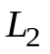:
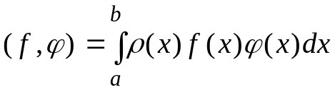 .
Подставляя (2.4) в условие (2.3), получим
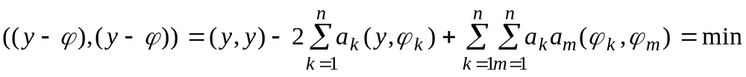 .
Дифференцируя это выражение по 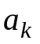 и приравнивая производные нулю, получим
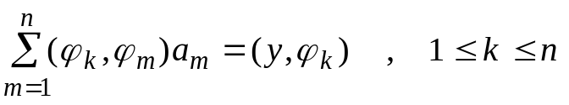 . (2.5)
Определитель этой системы есть определитель Грама функций . В силу их линейной независимости этот определитель не равен нулю. Следовательно, из системы (2.5) можно найти коэффициенты , определяющие функцию согласно (2.4) и минимизирующие интеграл (2.3) от погрешности 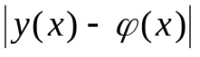 . Таким образом, наилучшее среднеквадратичное приближение существует и оно единственно.
При использовании ортонормированной системы функций система (2.5) упрощается: 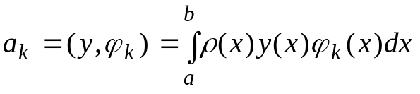 , т.е. являются коэффициентами Фурье, а наилучшее приближение есть ряд Фурье, обрываемый на каком-то члене.
В тех случаях, когда функции не ортогональны, при 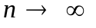 определитель Грама уменьшается, приближаясь к нулю. Тогда система (2.5) становится плохо обусловленной и ее решение дает большую погршность. В этой ситуации обычно берут не более пяти-шести членов в сумме (2.4).
В качестве чаще всего используют полиномы Лежандра, Чебышева, Лагерра, Эрмита, ортогональные с заданным весом.
Рассмотрим частный случай, когда необходимо найти наилучшее приближение функции, заданной таблично. Для вещественных функций, заданных на конечном множестве точек, скалярное произведение определяется формулой
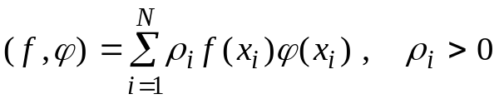 , (2.6)
где 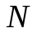- число заданных узлов.
Условие наилучшего среднеквадратичного приближения записывается следующим образом:
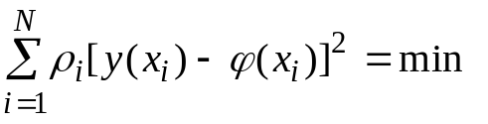 . (2.7)
Полагая , где 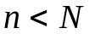, и подставляя этот многочлен в (2.7), придем к системе (2.5), в которой скалярные произведения вычисляют согласно (2.6). Описанная процедура аппроксимации носит название метода наименьших квадратов.
Наиболее употребительный вариант метода наименьших квадратов соответствует случаю степенного вида функций , т.е. 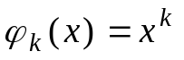, причем 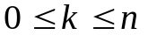.
Система уравнений (2.5) при этом принимает вид
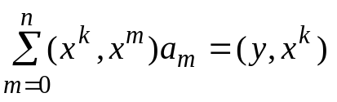 , , (2.8)
где 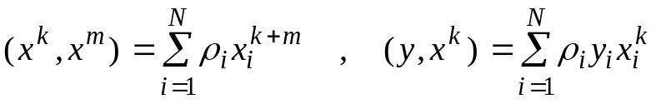 .
Пример. Методом наименьших квадратов аппроксимировать сеточную функцию линейной зависимостью вида 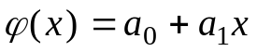.
В данном случае 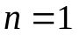. Тогда система уравнений (2.8) имеет вид
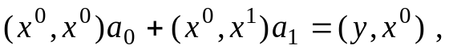
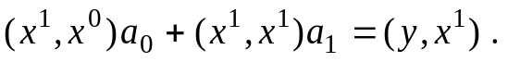
Скалярные произведения в полученной системе записываются следующим образом:
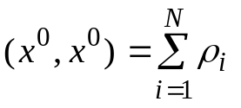 , 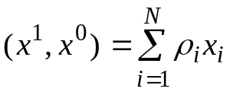 , 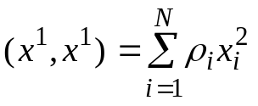
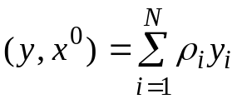 , 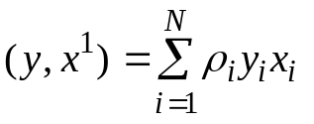 .
Окончательно
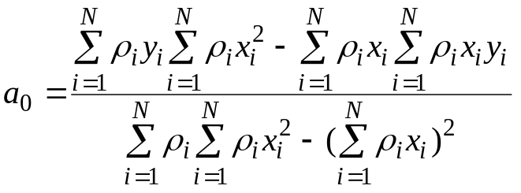 ,
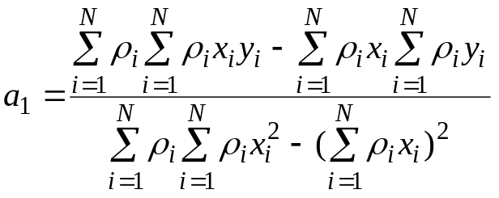 .
Система функций 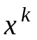не ортогональна, поэтому при больших задача (2.8) плохо обусловлена, в связи с чем на практике ограничиваются значениями  

